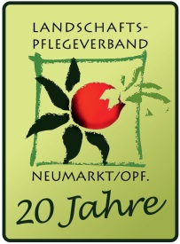

Der Gelbe Zahntrost ist die Art des Jahres im Artenhilfsprogramm

**Der Gelbe Zahntrost ist für den Landschaftspflegeverband und die Untere Natur­schutzbehörde die Pflanzenart des Jahres aus dem jährlichen Artenhilfsprogramm für den Landkreis Neumarkt i.d.OPf.. Auf den Wacholderheiden im Tal der Schwar­zen Laber kommt diese gefährdete Pflanzenart noch vor.**

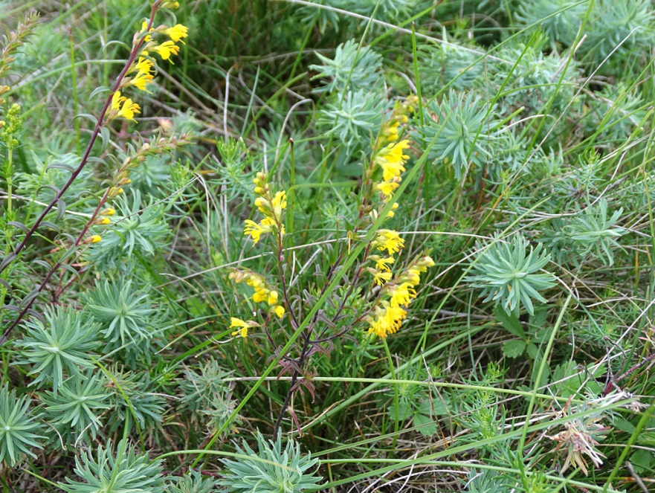**Darshofen-Parsberg (14.08.2015).**

Aus dem jährlichen Artenhilfspro­gramm „kürt“ der Landschaftspfle­geverband heuer zusammen mit der Unteren Naturschutz­behörde den Gelben Zahntrost (Odontites luteus) als die Pflanzenart des Jah­res im Landkreis Neumarkt. Diese bayernweit gefährdete Pflanze mag es gerne trocken und kalkreich und daher war der Ort für die Vorstellung dieser gelbblühenden Mager­rasenart durch Landrat Willibald Gailler zusammen mit Bürgermeister Josef Bauer, mit Vertretern des Landschafts­pflege­verbands, der Höheren und Unteren Naturschutzbehörde und mit Artenspe­zialisten aus dem Landkreis gut gewählt. Auf dem südexponierten Trocken­hang zum Tal der Schwarzen Laber mit herrlichem Blick hinunter zur ruhig dahin schlängelnden Laber und hinüber zur Ortschaft Darshofen flimmert es geradezu vor Hitze und Trockenheit. Diese Wacholderheiden mit den markanten Felsköpfen sind tatsächlich die wärmsten, trockensten und nährstoffärmsten Lebensräume im Landkreis. Und auf diese Extrem­bedingungen haben sich viele Pflanzen- und Tierarten, die bayernweit meist stark gefährdet sind, spezialisiert und angepasst.

Die Vorkommen des Gelben Zahntrost wurden 2014 erstmals im Landkreis Neumarkt im Rahmen des Artenhilfsprogramms erfasst. Foto: Georg Knipfer

Foto: Georg Knipfer

Dazu gehört auch der Gelbe Zahntrost. Diese Pflanze ist ein deutlicher Wärme- und Trockenheits­zeiger, ein Kalkzeiger und Zeigerpflanze für ausgesprochene Nährstoffarmut. Um mit diesen extremen Bedingungen zurecht zu kommen, hat der Gelbe Zahntrost, wie alle Pflanzenarten auf den Magerrasen, bestimmte Überlebensstrategien ausgebildet. Beim Gelben Zahntrost ist es ein weit verzweigtes Wurzelwerk, mit dem er die Wurzeln anderer Arten anzapft und ihnen Was­ser und Nährsalze entnimmt. Daher zählt der Gelbe Zahntrost zu den Halbschmarotzern. Eine weitere Anpassung an die Trockenheit ist die Aus­bildung von sehr schmal-lanzettlichen Blättern, so dass die Verdunstungsoberfläche möglichst klein ist.

Im Hochsommer von Ende Juli bis September erscheinen die dottergelben Blüten an den langen ährigen Blütenständen.

Der Name des Gelben Zahntrosts kommt wohl daher, dass er früher gegen Zahnschmerzen gekaut wurde.

Hier am Magerrasenhang nördlich von Darshofen wurde bei den Erhebungen im Rahmen des Ar­tenhilfsprogramms im Jahr 2014 mit über 5.000 Exemplaren einer der größten Bestände im Land­kreis erfasst. Die Pflanzenart profitiert auch von den in den letzten Jahren hier kontinuierlich durchgeführten Landschaftspflegemaßnahmen, bei denen Schlehenverbuschungen und kleinere Fichtenaufforstungen zur Freihaltung der Wacholderheiden und Felsköpfe entfernt wurden. Die Stadt Parsberg als Flächeneigentümerin ist hier immer offener Ansprechpartner für den Land­schaftspflegeverband.

Die gut funktionierende Beweidung durch einen Wanderschäfer trägt ebenfalls zur Förderung dieser typischen Magerrasenart bei.

Neben dem großen Bestand bei Darshofen wurde im Jahr 2014 bei der erstmaligen Erfassung im Rahmen des Artenhilfsprogramms der Gelbe Zahntrost auf weiteren 31 Wuchsorten nachgewiesen. Eindeutige Schwerpunktgebiete sind hier die Trockenhänge im Tal der Schwarzen Laber im Parsberger und Lupburger Raum sowie in der Hohenfelser Kuppenalb.

Bayernweit hat der Gelbe Zahntrost sein Schwerpunktvorkommen im Naturraum der Fränkischen Alb, wozu auch unsere Vorkommen im Landkreis Neumarkt zählen, sowie in Mainfranken. Sein Bestand ist vielerorts gefährdet, so dass er in der Rote-Liste-Bayern mit Schutzstatus 3=gefährdet eingestuft ist.

Der Landkreis Neumarkt hat eine besondere Verantwortung zur Erhaltung dieser bayernweit gefährdeten Art. Ein erster und wichtiger Schritt wurde nun mit der Ersterfassung der Be­stände im Landkreis im Rahmen des Artenhilfsprogramms getan.

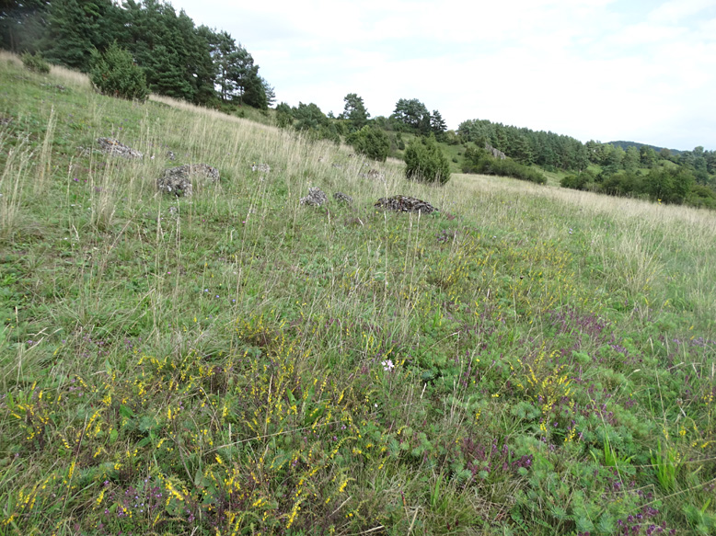

Auf den Wacholderheiden an den Talhängen zur Schwarzen Laber bei Parsberg kommen die

größten Bestände des Gelben Zahntrosts im Landkreis Neumarkt vor. Foto: Georg Knipfer

**Das Artenhilfsprogramm (AHP)-Pflanzen im Landkreis Neumarkt:**

* Artenhilfsprogramm-Pflanzen im Landkreis Neumarkt seit 2001
* jährliche Erfassungen (Erfassung neuer Arten/ Bestandskontrolle bereits erfasster Arten) von Pflanzenarten, die für den Landkreis Neumarkt besondere Bedeutung haben
* bisher Erfassung von 130 Pflanzenarten mit allen Wuchsorten
* das AHP gibt sehr wertvolle Hinweise für zielgerichtete Pflegemaßnahmen
* Maßnahmenträger: Landschaftspflegeverband Neumarkt in enger fachlicher Abstim­mung mit Höherer und Unterer Naturschutzbehörde
* Ausführung durch Herrn Georg Knipfer, Büro Genista
* Förderung: 85 % (Landschaftspflege- und Naturparkrichtlinie)
* Eigenanteil: 15 % Landschaftspflegeverband

**Teilnehmer:**

* Landrat und Vorstandsvorsitzender Willibald Gailler
* 1. Bürgermeister Josef Bauer, Stadt Parsberg
* Annett Gallwas, Höhere Naturschutzbehörde, Regierung der Oberpfalz
* Markus Neuwald, Stefan Weigl, Untere Naturschutzbehörde, Landratsamt Neumarkt
* Georg Knipfer, Büro Genista Neumarkt
* Fritz Fürnrohr, Johann Sigl, ehrenamtliche Artenschutzexperten
* Werner Thumann (Geschäftsführer), Agnes Hofmann, Landschafts­pflegeverband Neumarkt i.d.OPf. e.V.

Ansprechpartner:  **Werner Thumann (09181/ 470 337) und Agnes Hofmann (09181/ 470 383)  
Landschaftspflegeverband Neumarkt i.d.OPf. e.V., Nürnberger Str. 1, 92318 Neumarkt i.d.OPf.**

[**www.lpv-neumarkt.de**](http://www.lpv-neumarkt.de)

**Tal-Schotterweg**

**Treffpunkt**